Devínsky hrad

-Hrad devin sú zrúcaniny gotického hradu
-nachádzajú sa nad sútokom Dunaja a Moravy
Pohľad na Devínsky hrad z devínskej kobyly.
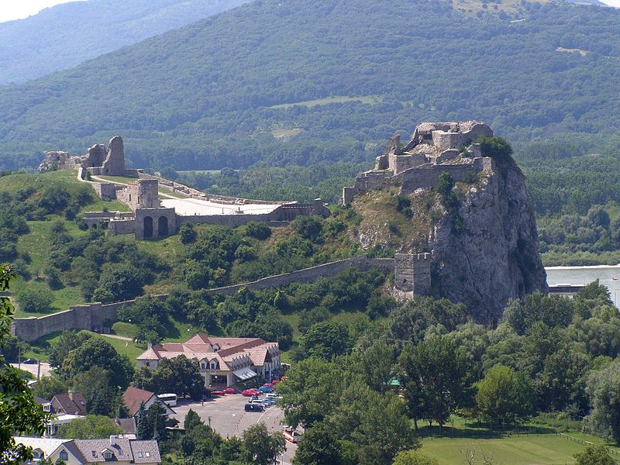

-Hrad má jedny z najpohnutejších, ale aj najbohatších dejín spomedzi hradných sídel na Slovensku.
-Hrad bol svedkom slávy aj pádu Veľkej Moravy, prvého štátneho útvaru slovanských predkov na Slovensku, a bol dôležitou súčasťou sústavy pohraničných pevností Uhorského kráľovstva
-Devínsky hrad patrí spolu s Bratislavským a Nitrianskym hradom k najstarším, historicky doloženým hradným objektom na Slovensku. Jeho minulosť siaha do predhistorických dôb..
-Devínsky hrad sa vypína na masívnom brale, ktoré z južnej strany okrem Dunaja chránili močiare, zo západu rieka Morava a zo severu masív Devínskej Kobyly.
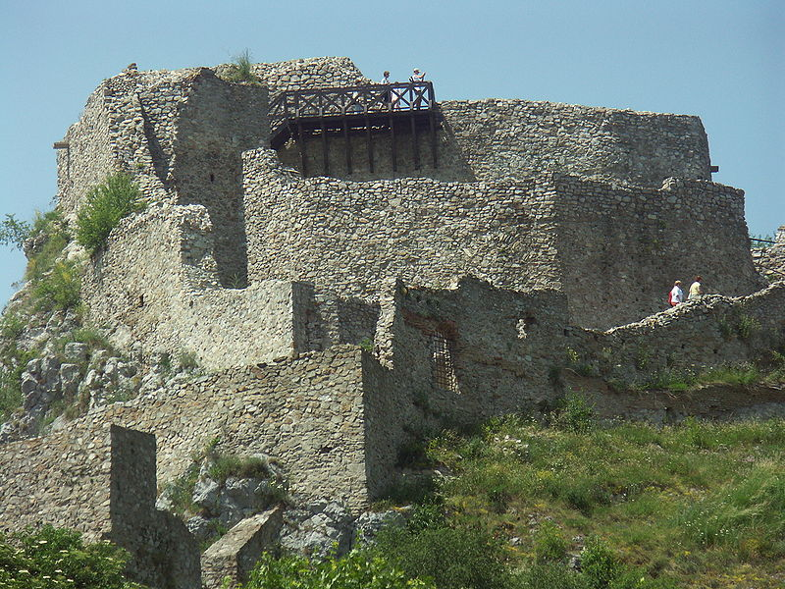.
-

-V roku 1967 sa začali odborné konzultácie pracovníkov Slovenského ústavu pamiatkovej starostlivosti a ochrany prírody v Bratislave o konzervácii hradných objektov.
-Ich výsledkom je záchrana hradných zrúcanín a ich sprístupnenie širokej verejnosti. Ani tak však archeologický výskum na hrade neskončil. Dokladom toho je napr. odkrytie základov trojpriestorovej sakrálnej stavby s trojlístkovým apsidovým uzáverom v rokoch 1984 – 1985.
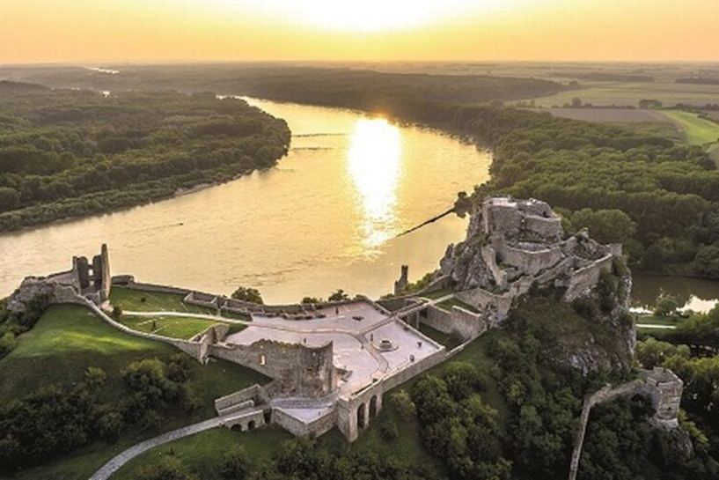
-Pod názvom Hrad Devín – národná kultúrna pamiatka je dnes areál Devínskeho hradu jednou z vysunutých expozícií Múzea mesta Bratislavy.

